
实 验 报 告
实验课程： 《电子工艺实训》
实验项目： 开源鸿蒙小车
系 别： 通信工程
年 级： 2024级
小组编号： 29组
姓 名： 陈依然
学 号： 37120242203893
实验日期： 2025 年 6 月 29 日-- 7 月 17 日

OpenHarmony理论
- 简述OpenHarmony 系统架构及与其它主流操作系统的对比。
OpenHarmony 采用分层架构设计，从下往上依次分为：内核层、系统服务层、框架层和应用层。
- 架构特点：
  - 弹性部署： 支持不同规格设备（从百KB级内存的 IoT 设备到百 MB 级的智能手机），通过裁剪子系统和组件实现按需加载。
  - 分布式设计： 核心能力如分布式软总线、分布式数据管理和分布式任务调度，打破了硬件边界，实现多设备“超级终端”联动。
  - 技术架构对比： 与传统的 Android（正三角形架构）不同，OpenHarmony 倾向于倒三角形设计，更强调系统核心的精简与跨设备的横向解耦。
- 与主流操作系统对比：
  - 与 Android/iOS： 传统操作系统通常以单设备为中心，侧重于移动生态建设；OpenHarmony 本质是面向万物互联的分布式操作系统，在硬件互助、跨设备协同和系统剪裁灵活性上具有架构优势。

- 简述OpenHarmony 与Harmony OS 的异同点。

简而言之，两者的关系类似于 AOSP（Android 开源项目）与 Android 系统 的关系。
维度 | OpenHarmony | HarmonyOS
定义 | 国家级开源项目，底层操作系统。 | 华为基于 OpenHarmony 开发的商用发行版。
所有权 | 开放原子开源基金会捐赠及管理。 | 华为公司所有。
开源程度 | 完全开源。 | 商业闭源（包含华为自研的商业组件）。
生态兼容 | 不支持安装 APK（Android应用）。 | 兼容 Android 应用（旧版本）或原生鸿蒙应用（NEXT版）。
定位 | 面向广泛硬件厂商的开源底座。 | 面向消费者终端、侧重华为生态的商用体验。

- 简述华为云与其它主流云的异同点。
华为云（Huawei Cloud）作为全球领先的云服务商，其核心差异化优势在于“端云协同”和“软硬协同”。
- 核心相同点：
  - 均提供计算、存储、网络、数据库、AI 模型等基础云基础设施服务（IaaS、PaaS、SaaS）。
  - 遵循通用的云安全标准和高性能计算规范。
- 核心异同点：
  - 战略侧重（端云协同）： 依托于华为在终端（手机、PC、IoT）的优势，华为云在端云协同方面有深度优化，特别是在鸿蒙生态应用分发、跨端数据同步上，具有天然的协议对接优势。
  - 技术栈（软硬一体）： 华为具备从自研芯片（鲲鹏、昇腾）到操作系统、数据库（GaussDB）的“软硬一体化”研发能力，在极致性能和国产化替代需求（如金融、政务）场景下，具备较高的垂直整合度。
  - 行业视角： 相比 AWS 或 Azure，华为云在制造业数字化、园区智能化以及矿山、港口等重工业领域的垂直场景赋能上投入极深，侧重于解决传统产业的工业化改造问题。

OpenHarmony实验
- GPIO实验
实验2-1 点亮LED
实验代码：
1. #include <unistd.h>
2. #include "stdio.h"
3. #include "ohos_init.h"
4. #include "cmsis_os2.h"
5. #include "iot_gpio.h"
6.
7. #define LED_TEST_GPIO 9 // Pegasus核心板板载LED1连接的引脚
8.
9. void *LedTask(const char *arg)
10. {
11. // 1. 初始化GPIO外设
12. IoTGpioInit(LED_TEST_GPIO);
13. // 2. 设置引脚方向为 输出模式(OUTPUT)
14. IoTGpioSetDir(LED_TEST_GPIO, IOT_GPIO_DIR_OUT);
15. (void) arg;
16. while (1)
17. {
18. // 3. 输出低电平，板载LED灯亮
19. IoTGpioSetOutputVal(LED_TEST_GPIO, IOT_GPIO_VALUE0);
20. usleep(300000); // 延时 300 毫秒
21. // 输出高电平，板载LED灯灭
22. IoTGpioSetOutputVal(LED_TEST_GPIO, IOT_GPIO_VALUE1);
23. usleep(300000); // 延时 300 毫秒
24. }
25. return NULL;
26. }
27.
28. void led_demo(void)
29. {
30. osThreadAttr_t attr;
31. attr.name = "LedTask";
32. attr.attr_bits = 0U;
33. attr.cb_mem = NULL;
34. attr.cb_size = 0U;
35. attr.stack_mem = NULL;
36. attr.stack_size = 1024; // 适当提升栈大小，防止程序崩溃
37. attr.priority = 26;
38. if (osThreadNew((osThreadFunc_t)LedTask, NULL, &attr) == NULL) {
39. printf("[LedExample] Failed to create LedTask!\n");
40. }
41. }
42.
43. // 让系统在启动时自动运行该模块
44. SYS_RUN(led_demo);

实验现象：

实验分析: 本实验通过调用 OpenHarmony 的标准 GPIO 驱动接口，利用 SYS_RUN 自动加载机制在 RTOS 内核中启动独立任务，实现了通过电平翻转驱动 GPIO9 实现 LED 灯周期性闪烁，验证了系统基础任务调度与外设控制的协同运作能力。

实验2-2 按键控制LED
实验代码：

1. #include <unistd.h>
2. #include "stdio.h"
3. #include "ohos_init.h"
4. #include "cmsis_os2.h"
5. #include "iot_gpio.h"
6. #include "hi_io.h"
7.
8. #define LED_GPIO 9
9. #define BUTTON_GPIO 5
10.
11. void *ButtonLedTask(const char *arg)
12. {
13. IotGpioValue btnValue = IOT_GPIO_VALUE1;
14. // 1. 初始化 GPIO
15. IoTGpioInit(LED_GPIO);
16. IoTGpioInit(BUTTON_GPIO);
17. // 2. 设置 LED 引脚为输出模式
18. IoTGpioSetDir(LED_GPIO, IOT_GPIO_DIR_OUT);
19. // 3. 设置按键引脚为输入模式
20. IoTGpioSetDir(BUTTON_GPIO, IOT_GPIO_DIR_IN);
21. // 【核心新增】将 GPIO 05 管脚复用功能设为普通GPIO，并开启内部上拉电阻
22. hi_io_set_func(HI_IO_NAME_GPIO_5, HI_IO_FUNC_GPIO_5_GPIO);
23. hi_io_set_pull(HI_IO_NAME_GPIO_5, HI_IO_PULL_UP);
24. (void) arg;
25. while (1)
26. {
27. // 4. 读取按键状态
28. IoTGpioGetInputVal(BUTTON_GPIO, &btnValue);
29. // 5. 判断按键状态
30. if (btnValue == IOT_GPIO_VALUE0)
31. {
32. // 按键按下（低电平）：LED 亮
33. IoTGpioSetOutputVal(LED_GPIO, IOT_GPIO_VALUE0);
34. printf("HI_GPIO_VALUE_1\n");
35. }
36. else
37. {
38. // 按键抬起（高电平）：LED 灭
39. IoTGpioSetOutputVal(LED_GPIO, IOT_GPIO_VALUE1);
40. printf("HI_GPIO_VALUE_0\n");
41. }
42. usleep(100000);
43. }
44. return NULL;
45. }
46.
47. void ButtonLedDemo(void)
48. {
49. osThreadAttr_t attr;
50. attr.name = "ButtonLedTask";
51. attr.attr_bits = 0U;
52. attr.cb_mem = NULL;
53. attr.cb_size = 0U;
54. attr.stack_mem = NULL;
55. attr.stack_size = 1024;
56. attr.priority = 25;
57. if (osThreadNew((osThreadFunc_t)ButtonLedTask, NULL, &attr) == NULL) {
58. printf("[ButtonLedDemo] Failed to create LedTask!\n");
59. }
60. }
61.
62. SYS_RUN(ButtonLedDemo);
63.

实验现象：

实验分析: 本实验通过配置 GPIO 输入捕获与内部上拉电阻，实现了“按键控制 LED”的逻辑：当按键被按下（引脚接地，读入低电平）时，系统驱动 LED 熄灭（低电平点亮），验证了 OpenHarmony 环境下对复杂外设（含管脚复用与电阻配置）的精确控制能力。
- ADC实验
实验代码：
1. #include <stdio.h>
2. #include <unistd.h>
3. #include <string.h>
4. #include <hi_types_base.h>
5. #include <hi_io.h>
6. #include <hi_early_debug.h>
7. #include <hi_gpio.h>
8. #include "iot_gpio.h"
9. #include <hi_task.h>
10. #include "ohos_init.h"
11. #include "cmsis_os2.h"
12. #define APP_DEMO_ADC
13. #include <hi_adc.h>
14. #include <hi_stdlib.h>
15.
16. #define KEY_EVENT_NONE 0
17. #define KEY_EVENT_S1 1
18. #define KEY_EVENT_S2 2
19. #define KEY_EVENT_S3 3
20. #define KEY_EVENT_S4 4
21. #define ADC_TEST_LENGTH 64
22. #define VLT_MIN 100
23. #define LED_GPIO 9 // 主板LED通常连接在GPIO 9
24.
25. hi_u16 g_adc_buf[ADC_TEST_LENGTH] = { 0 };
26. int key_status = KEY_EVENT_NONE;
27. char key_flg = 0;
28.
29. // 获取当前按键事件并清除
30. int get_key_event(void)
31. {
32. int tmp = key_status;
33. key_status = KEY_EVENT_NONE;
34. return tmp;
35. }
36.
37. /* ADC 值转换为电压并判定按键 */
38. hi_void convert_to_voltage(hi_u32 data_len)
39. {
40. hi_u32 i;
41. float vlt_max = 0;
42. float vlt_min = VLT_MIN;
43. float vlt_val = 0;
44. hi_u16 vlt;
45. for (i = 0; i < data_len; i++) {
46. vlt = g_adc_buf[i];
47. float voltage = (float)vlt * 1.8 * 4 / 4096.0;
48. vlt_max = (voltage > vlt_max) ? voltage : vlt_max;
49. vlt_min = (voltage < vlt_min) ? voltage : vlt_min;
50. }
51. vlt_val = (vlt_min + vlt_max) / 2.0;
52. // S1 按键判定
53. if ((vlt_val > 0.4) && (vlt_val < 0.6)) {
54. if (key_flg == 0) {
55. key_flg = 1;
56. key_status = KEY_EVENT_S1;
57. }
58. }
59. // S2 按键判定
60. else if ((vlt_val > 0.8) && (vlt_val < 1.1)) {
61. if (key_flg == 0) {
62. key_flg = 1;
63. key_status = KEY_EVENT_S2;
64. }
65. }
66. // S3 按键判定
67. else if ((vlt_val > 0.01) && (vlt_val < 0.3)) {
68. if (key_flg == 0) {
69. key_flg = 1;
70. key_status = KEY_EVENT_S3;
71. }
72. }
73. // 松开按键
74. else if (vlt_val > 3.0) {
75. key_flg = 0;
76. key_status = KEY_EVENT_NONE;
77. }
78. }
79.
80. /* 循环读取 ADC2 通道 */
81. void app_demo_adc_test(void)
82. {
83. hi_u32 ret, i;
84. hi_u16 data;
85. memset_s(g_adc_buf, sizeof(g_adc_buf), 0x0, sizeof(g_adc_buf));
86. for (i = 0; i < ADC_TEST_LENGTH; i++) {
87. ret = hi_adc_read((hi_adc_channel_index)HI_ADC_CHANNEL_2, &data, HI_ADC_EQU_MODEL_1, HI_ADC_CUR_BAIS_DEFAULT, 0);
88. if (ret != HI_ERR_SUCCESS) {
89. printf("ADC Read Fail\n");
90. return;
91. }
92. g_adc_buf[i] = data;
93. }
94. convert_to_voltage(ADC_TEST_LENGTH);
95. }
96.
97. /* 核心控制线程 */
98. void my_gpio_adc_control_demo(void *arg)
99. {
100. (void)arg;
101. IotGpioValue ledValue = IOT_GPIO_VALUE1;
102. IoTGpioInit(LED_GPIO);
103. IoTGpioSetDir(LED_GPIO, IOT_GPIO_DIR_OUT);
104. IoTGpioSetOutputVal(LED_GPIO, ledValue);
105. hi_io_set_func(HI_IO_NAME_GPIO_5, HI_IO_FUNC_GPIO_5_GPIO);
106. hi_gpio_set_dir(HI_GPIO_IDX_5, HI_GPIO_DIR_IN);
107. printf("ADC Key LED Control Task Started!\r\n");
108. while (1)
109. {
110. app_demo_adc_test();
111. switch (get_key_event())
112. {
113. case KEY_EVENT_NONE:
114. break;
115. case KEY_EVENT_S1:
116. IoTGpioSetOutputVal(LED_GPIO, IOT_GPIO_VALUE0);
117. printf("KEY_EVENT_S1 >>> LED ON\r\n");
118. break;
119. case KEY_EVENT_S2:
120. IoTGpioSetOutputVal(LED_GPIO, IOT_GPIO_VALUE1);
121. printf("KEY_EVENT_S2 >>> LED OFF\r\n");
122. break;
123. case KEY_EVENT_S3:
124. IoTGpioGetInputVal(LED_GPIO, &ledValue);
125. if (ledValue == IOT_GPIO_VALUE0) {
126. IoTGpioSetOutputVal(LED_GPIO, IOT_GPIO_VALUE1);
127. printf("KEY_EVENT_S3 >>> LED OFF\r\n");
128. } else {
129. IoTGpioSetOutputVal(LED_GPIO, IOT_GPIO_VALUE0);
130. printf("KEY_EVENT_S3 >>> LED ON\r\n");
131. }
132. break;
133. default:
134. break;
135. }
136. osDelay(5);
137. }
138. }
139.
140. void key_demo(void)
141. {
142. osThreadAttr_t attr;
143. attr.name = "KeyControlTask";
144. attr.attr_bits = 0U;
145. attr.cb_mem = NULL;
146. attr.cb_size = 0U;
147. attr.stack_mem = NULL;
148. attr.stack_size = 4096;
149. attr.priority = osPriorityNormal;
150. if (osThreadNew((osThreadFunc_t)my_gpio_adc_control_demo, NULL, &attr) == NULL) {
151. printf("[key_demo] Failed to create KeyControlTask!\n");
152. }
153. }
154.
155. SYS_RUN(key_demo);
156.
实验现象：

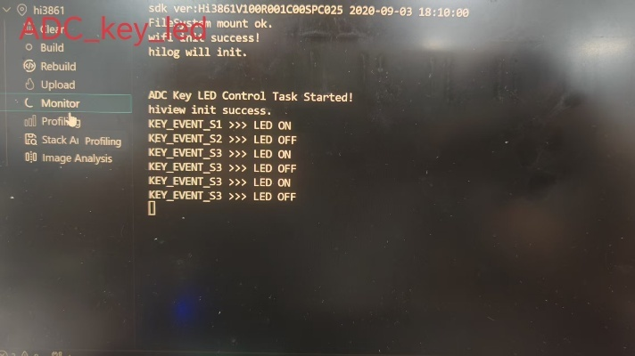

实验分析：本实验通过 ADC（模数转换）采样技术实现了多按键的逻辑复用，系统通过循环读取 GPIO5 引脚的电压值，根据预设的电压区间判定用户按下的具体按键（S1-S3），进而触发对应的 LED 状态控制逻辑，展示了在资源受限场景下，如何利用 ADC 替代多个离散 GPIO 来扩展外设输入能力。
- OLED实验
实验代码：
1. #include <stdio.h>
2. #include <unistd.h>
3. #include "ohos_init.h"
4. #include "cmsis_os2.h"
5. #include "iot_gpio.h"
6. #include "iot_pwm.h"
7. #include "iot_i2c.h"
8. #include "iot_errno.h"
9. #include "ssd1306.h"
10. #include "ssd1306_tests.h"
11. #include "hi_io.h"
12.
13. #define OLED_I2C_BAUDRATE 400*1000
14.
15. void TestGetTick(void)
16. {
17. for (int i = 0; i < 20; i++) {
18. usleep(10*1000);
19. printf("HAL_GetTick(): %d\r\n", HAL_GetTick());
20. }
21. for (int i = 0; i < 20; i++) {
22. HAL_Delay(25);
23. printf(" HAL_GetTick(): %d\r\n", HAL_GetTick());
24. }
25. }
26.
27. /**
28. * 汉字字模：陈依然
29. **/
30. void TestDrawChinese1(void)
31. {
32. const uint32_t W = 16, H = 16;
33. uint8_t fonts[][32] = {
34. {0x00,0x40,0x78,0x40,0x48,0x40,0x57,0xFE,0x50,0x80,0x61,0x20,0x51,0x20,0x4A,0x20,0x4B,0xFC,0x48,0x20,0x69,0x28,0x51,0x24,0x42,0x22,0x44,0x22,0x40,0xA0,0x40,0x40},/*"陈"*/
35. {0x08,0x80,0x08,0x40,0x08,0x40,0x17,0xFE,0x10,0x80,0x30,0x80,0x31,0x40,0x51,0x44,0x93,0x48,0x15,0x30,0x19,0x20,0x11,0x10,0x11,0x08,0x11,0x44,0x11,0x82,0x11,0x00},/*"依"*/
36. {0x10,0x20,0x10,0x28,0x1E,0x24,0x22,0x20,0x33,0xFE,0x4A,0x20,0xA4,0x50,0x14,0x50,0x08,0x88,0x10,0x88,0x21,0x04,0x42,0x02,0x00,0x00,0x48,0x88,0x44,0x44,0x84,0x44},/*"然"*/
37. };
38. ssd1306_Fill(Black);
39. for (size_t i = 0; i < sizeof(fonts)/sizeof(fonts[0]); i++) {
40. ssd1306_DrawRegion(i * W, 0, W, H, fonts[i], sizeof(fonts[0]), W);
41. }
42. ssd1306_UpdateScreen();
43. sleep(3);
44. }
45.
46. void TestDrawChinese2(void)
47. {
48. ssd1306_Fill(Black);
49. ssd1306_SetCursor(15, 0);
50. ssd1306_DrawString("37120242203893", Font_7x10, White);
51. ssd1306_UpdateScreen();
52. sleep(3);
53. }
54.
55. void Ssd1306TestTask(void* arg)
56. {
57. (void) arg;
58. IoTGpioInit(HI_IO_NAME_GPIO_13);
59. IoTGpioInit(HI_IO_NAME_GPIO_14);
60. hi_io_set_func(HI_IO_NAME_GPIO_13, HI_IO_FUNC_GPIO_13_I2C0_SDA);
61. hi_io_set_func(HI_IO_NAME_GPIO_14, HI_IO_FUNC_GPIO_14_I2C0_SCL);
62. IoTI2cInit(0, OLED_I2C_BAUDRATE);
63. usleep(20*1000);
64. ssd1306_Init();
65. ssd1306_Fill(Black);
66. ssd1306_SetCursor(0, 0);
67. ssd1306_DrawString("Hello HarmonyOS!", Font_7x10, White);
68. uint32_t start = HAL_GetTick();
69. ssd1306_UpdateScreen();
70. uint32_t end = HAL_GetTick();
71. printf("ssd1306_UpdateScreen time cost: %d ms.\r\n", end - start);
72. TestDrawChinese1();
73. TestDrawChinese2();
74. TestGetTick();
75. while (1) {
76. ssd1306_TestAll();
77. usleep(10000);
78. }
79. }
80.
81. void Ssd1306TestDemo(void)
82. {
83. osThreadAttr_t attr;
84. attr.name = "Ssd1306Task";
85. attr.attr_bits = 0U;
86. attr.cb_mem = NULL;
87. attr.cb_size = 0U;
88. attr.stack_mem = NULL;
89. attr.stack_size = 10240;
90. attr.priority = osPriorityNormal;
91. if (osThreadNew(Ssd1306TestTask, NULL, &attr) == NULL) {
92. printf("[Ssd1306TestDemo] Failed to create Ssd1306TestTask!\n");
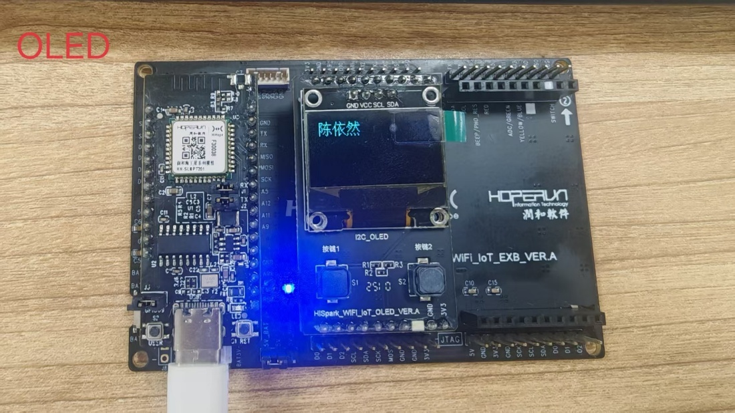
93. }
94. }
95. APP_FEATURE_INIT(Ssd1306TestDemo);
96.
实验现象：

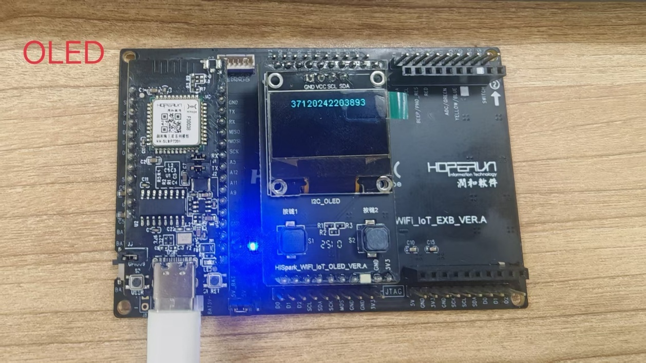

实验分析：本实验通过 I2C 总线接口驱动 SSD1306 OLED 显示屏，利用字模数据映射与屏幕缓冲区刷新机制（ssd1306_UpdateScreen），在嵌入式系统中实现了文字显示与动态测试序列的循环输出，验证了 OpenHarmony 硬件抽象层（HAL）对外设控制接口的高效调用以及任务栈内存配置（10KB）在图形处理中的重要性。

- wifi连接
实验代码：
1. #include <stdio.h>
2. #include <unistd.h>
3. #include <string.h>
4. #include "ohos_init.h"
5. #include "cmsis_os2.h"
6. #include <hi_wifi_api.h>
7.
8. void app_demo_wifi(void)
9. {
10. int ret;
11. char ifname[64] = {0};
12. int len = sizeof(ifname);
13. printf("[WiFi_Demo] ========= Start WiFi Experiment =========\n");
14. // (1) 开启 STA 模式
15. ret = hi_wifi_sta_start(ifname, &len);
16. if (ret != 0) {
17. printf("[WiFi_Demo] hi_wifi_sta_start failed, error = %d\n", ret);
18. return;
19. }
20. printf("[WiFi_Demo] (1) STA Mode started on interface: %s\n", ifname);
21. // (2) 扫描附近的热点
22. ret = hi_wifi_sta_scan();
23. if (ret != 0) {
24. printf("[WiFi_Demo] hi_wifi_sta_scan failed\n");
25. }
26. printf("[WiFi_Demo] (2) Scan command sent, waiting 2s...\n");
27. sleep(2);
28. // 准备连接参数结构体
29. hi_wifi_assoc_request req = {0};
30. const char *ssid = "cyrmagic"; // 热点名
31. const char *passwd = "87654321"; // 热点密码
32. memcpy(req.ssid, ssid, strlen(ssid));
33. memcpy(req.key, passwd, strlen(passwd));
34. req.auth = HI_WIFI_SECURITY_WPA2PSK;
35. printf("[WiFi_Demo] (3) Connecting to SSID: %s\n", req.ssid);
36. // (3) 连接热点
37. ret = hi_wifi_sta_connect(&req);
38. if (ret != 0) {
39. printf("[WiFi_Demo] hi_wifi_sta_connect failed, error = %d\n", ret);
40. return;
41. }
42. printf("[WiFi_Demo] (4) Connect command success! Device is connecting in background...\n");
43. printf("[WiFi_Demo] Please wait about 8 seconds to check your phone hotspot connection status.\n");
44. sleep(8);
45. printf("[WiFi_Demo] ========= WiFi Experiment Done! =========\n");
46. }
47.
48. void WiFi_Task(void *arg)
49. {
50. (void)arg;
51. app_demo_wifi();
52. while(1) {
53. usleep(1000000);
54. }
55. }
56.
57. void wifi_demo_entry(void)
58. {
59. osThreadAttr_t attr;
60. attr.name = "WiFi_Task";
61. attr.attr_bits = 0U;
62. attr.cb_mem = NULL;
63. attr.cb_size = 0U;
64. attr.stack_mem = NULL;
65. attr.stack_size = 4096;
66. attr.priority = 24;
67. if (osThreadNew((osThreadFunc_t)WiFi_Task, NULL, &attr) == NULL) {
68. printf("[WiFi_Demo] Failed to create WiFi_Task!\n");
69. }
70. }
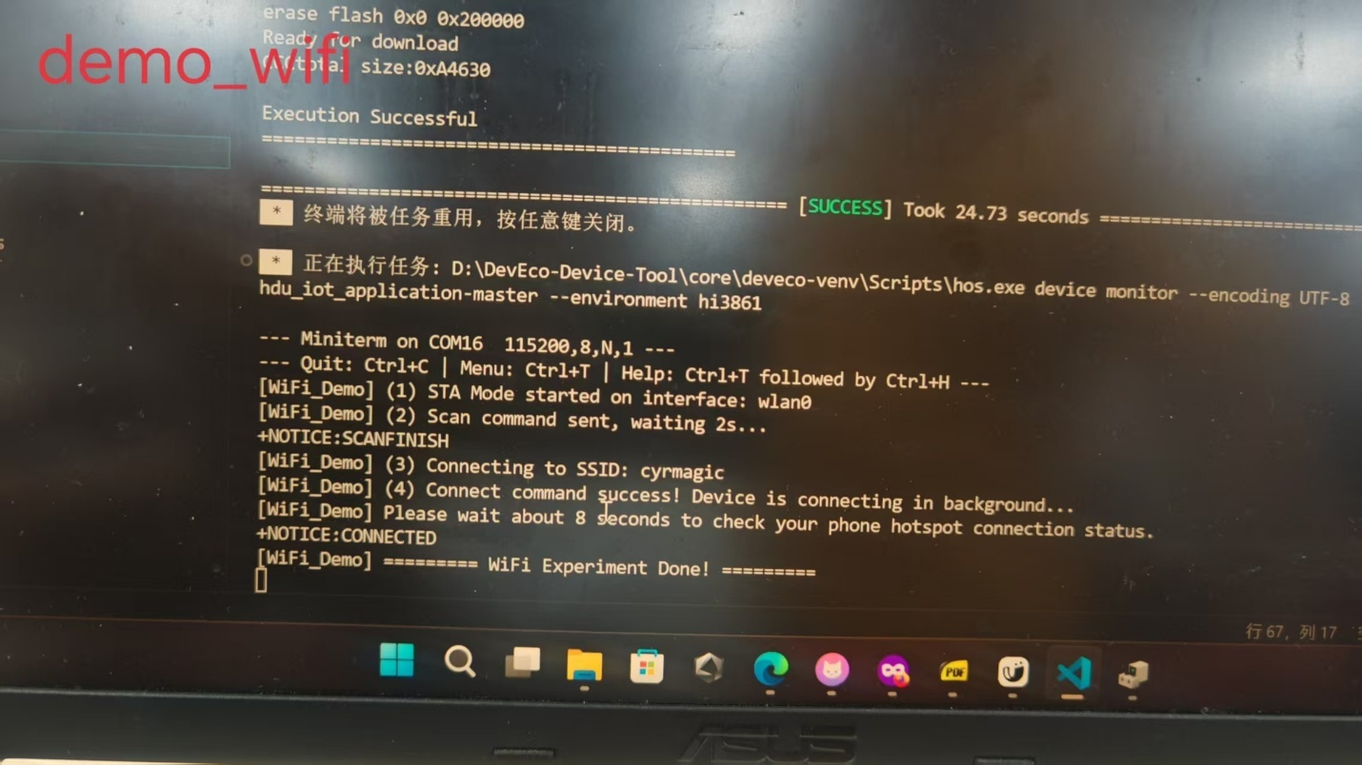
71. SYS_RUN(wifi_demo_entry);
72.
实验现象;

实验分析：本实验通过调用海思 Wi-Fi SDK 的标准接口 (hi_wifi_sta_start 和 hi_wifi_sta_connect)，将开发板配置为 Station (STA) 模式并主动接入指定的无线热点，展示了 OpenHarmony IoT 设备在底层网络接入流程中的状态机管理逻辑。

- MQTT
实验代码：
1. #include <stdio.h>
2. #include <string.h>
3. #include <unistd.h>
4. #include <stdlib.h>
5. #include "ohos_init.h"
6. #include "cmsis_os2.h"
7. #include "hi_wifi_api.h"
8. #include "lwip/netifapi.h"
9. #include "lwip/netif.h"
10. #include "MQTTLiteOS.h"
11. #include "MQTTClient.h"
12.
13. // MQTT 全局变量
14. Network n;
15. MQTTClient mq_client;
16. unsigned char *onenet_mqtt_buf;
17. unsigned char *onenet_mqtt_readbuf;
18. int buf_size;
19.
20. /// 1. Wi-Fi 连接逻辑
21. int hi_wifi_start_connect(void)
22. {
23. int ret;
24. hi_wifi_assoc_request assoc_req = {0};
25. char ifname[16] = {0};
26. int len = sizeof(ifname);
27.
28. ret = hi_wifi_sta_start(ifname, &len);
29. if (ret != 0) {
30. printf("[WIFI] Start STA failed! ret=%d\n", ret);
31. return -1;
32. }
33.
34. strcpy(assoc_req.ssid, "cyrmagic");
35. assoc_req.auth = HI_WIFI_SECURITY_WPA2PSK;
36. strcpy(assoc_req.key, "87654321");
37.
38. ret = hi_wifi_sta_connect(&assoc_req);
39. if (ret != 0) {
40. printf("[WIFI] Connect failed! ret=%d\n", ret);
41. return -1;
42. }
43. printf("[WIFI] Connect Success!\n");
44. return 0;
45. }
46.
47. /// 2. MQTT 消息接收回调
48. void messageArrived(MessageData* data)
49. {
50. printf("\n===================================\n");
51. printf("[MQTT 接收] 主题: %.*s\n", data->topicName->lenstring.len, data->topicName->lenstring.data);
52. printf("[MQTT 接收] 内容: %.*s\n", data->message->payloadlen, (char*)data->message->payload);
53. printf("===================================\n\n");
54. }
55.
56. /// 3. MQTT 连接与发布订阅逻辑
57. int mqtt_connect(void)
58. {
59. int rc = 0;
60. NetworkInit(&n);
61. printf("Connecting to Network...\n");
62.
63. rc = NetworkConnect(&n, "10.197.203.53", 1883);
64. if (rc != 0) {
65. printf("NetworkConnect failed! rc = %d\n", rc);
66. return -1;
67. }
68.
69. buf_size = 5120; // 4096 + 1024
70. onenet_mqtt_buf = (unsigned char *) malloc(buf_size);
71. onenet_mqtt_readbuf = (unsigned char *) malloc(buf_size);
72. if (!(onenet_mqtt_buf && onenet_mqtt_readbuf)) {
73. printf("No memory for MQTT client buffer!\n");
74. return -2;
75. }
76.
77. MQTTClientInit(&mq_client, &n, 1000, onenet_mqtt_buf, buf_size, onenet_mqtt_readbuf, buf_size);
78.
79. MQTTPacket_connectData data = MQTTPacket_connectData_initializer;
80. data.MQTTVersion = 3;
81. data.keepAliveInterval = 30;
82. data.cleansession = 1;
83. data.clientID.cstring = "ohos_hi3861";
84. data.username.cstring = "Still";
85. data.password.cstring = "123456chen";
86.
87. rc = MQTTConnect(&mq_client, &data);
88. if (rc != 0) {
89. printf("MQTTConnect failed, rc = %d\n", rc);
90. return -1;
91. }
92. printf("MQTT Connected Successful!\n");
93.
94. MQTTStartTask(&mq_client);
95.
96. rc = MQTTSubscribe(&mq_client, "name", QOS0, messageArrived);
97. if (rc != 0) {
98. printf("MQTT Subscribe failed!\n");
99. } else {
100. printf("MQTT Subscribe Success! Listening ...\n");
101. }
102.
103. MQTTMessage message;
104. char payload[] = "37120242203893";
105. message.qos = QOS0;
106. message.retained = 0;
107. message.payload = (void *)payload;
108. message.payloadlen = strlen(payload);
109.
110. rc = MQTTPublish(&mq_client, "ID", &message);
111. return rc;
112. }
113.
114. /// 4. 主任务线程
115. static void MqttMainTask(void *arg)
116. {
117. (void)arg;
118. if (hi_wifi_start_connect() == 0) {
119. struct netif *netif = netifapi_netif_find("wlan0");
120. if (netif) {
121. netifapi_dhcp_start(netif);
122. osDelay(3000);
123. printf("[WIFI] Got IP: %s\n", ipaddr_ntoa(&netif->ip_addr));
124. mqtt_connect();
125. }
126. }
127. }
128.
129. /// 5. 系统入口注册
130. static void MqttTestEntry(void)
131. {
132. osThreadAttr_t attr = {0};
133. attr.name = "MqttMainTask";
134. attr.stack_size = 4096;
135. attr.priority = osPriorityNormal;
136. if (osThreadNew(MqttMainTask, NULL, &attr) == NULL) {
137. printf("[MQTT] Failed to create MqttMainTask!\n");
138. }
139. }
140. SYS_RUN(MqttTestEntry);
141.
实验现象;

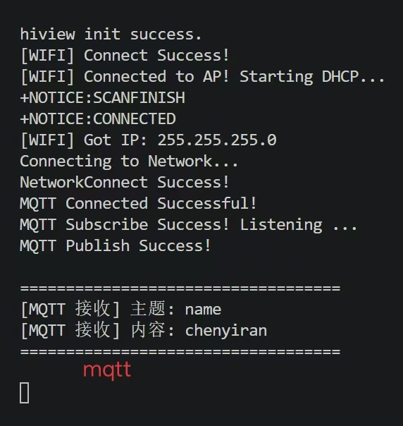

实验分析;
该程序构建了一个典型的物联网通信链路：
- 链路初始化：利用 hi_wifi_sta_start 和 hi_wifi_sta_connect 驱动无线网卡完成接入。
- 网络地址获取：引入 lwip 协议栈的 netifapi_dhcp_start，确保在建立 MQTT 连接前开发板已获得合法 IP 地址，这是 TCP 连接的前提。
- 消息队列交互：通过 Paho-MQTT 协议栈建立连接，并利用 MQTTStartTask 启动独立的后台轮询任务，不仅避开了看门狗复位，还通过回调函数 messageArrived 实现了对服务器消息的实时监听（订阅 name 主题），同时完成了本地数据（学号）的实时上报（发布到 ID 主题）。

智能小车基础部分
实验过程：
本次实验主要通过编写 C 语言代码，在微控制器上实现智能小车的自主循迹、超声波避障、OLED 状态显示以及 MQTT 远程控制功能。整个实验过程可以分为以下几个核心模块的开发与调试：
1. 硬件驱动与底层初始化
- 电机与 PWM 控制：通过配置 GPIO 引脚控制 L298N 或类似电机驱动模块的输入，并使用 PWM（脉宽调制）来调节左右电机的转速。实验中对电机正转、反转、左转、右转和停止功能进行了封装，特别是在倒车逻辑中，通过反转占空比（100 - 设定速度）并拉高 IN2 电平，修复了电机反转的控制逻辑。
- 传感器中断设计：对于红外循迹传感器（GPIO11 和 GPIO12），实验采用了中断与轮询相结合的方式。在初始化时，注册了上升沿触发的硬件中断，用于在检测到黑线时立即捕捉直角弯道信号，确保小车在高速行驶时不会漏掉急转弯标志。
2. 多状态机控制逻辑设计
- 状态定义：在主控任务 RobotControlTask 中，设计了一个包含五个状态的有限状态机：设定速度（STATE_SET_SPEED）、自主运行（STATE_RUNNING）、遇到障碍（STATE_OBSTACLE）、运行结束（STATE_FINISHED）以及远程控制（STATE_REMOTE）。
- 按键交互：在速度设定状态下，通过检测 GPIO 5 的按键输入实现了短按与长按的区分。短按将速度递增 2（最高至 80 后归位为 50），长按超过 1000 毫秒则确认设定并进入自主运行状态。
- 避障与循迹结合：在自主运行状态下，小车会实时获取前方距离。当距离小于 15.0 cm 时，小车紧急停止并进入避障等待状态；当障碍物移开，距离大于等于 20.0 cm 时，小车自动恢复运行。在无障碍时，调用 TraceLine 函数执行循迹逻辑，通过调整内侧车轮的 PWM 占空比（按比例缩减但保留最低下限）来实现平滑转向。
3. 物联网与远程通信配置
- 网络接入：编写了专门的 MQTT 任务线程，负责连接 SSID 为 "cyrmagic" 的 Wi-Fi 网络，并在获取到 DHCP 分配的 IP 地址后，连接到目标 MQTT Broker（IP: 10.46.123.53）。
- 断线重连机制：在网络任务中加入了健壮的重试机制，如果连接失败，系统会主动断开并清理 Wi-Fi 状态（hi_wifi_sta_disconnect 和 hi_wifi_sta_stop），重启 DHCP 客户端并等待重新获取 IP。
- 远程指令解析：通过订阅 "name" 主题接收云端下发的指令（如 FWD、BACK、STOP、SPEED 等），并将其解析为控制枚举变量交由主状态机执行，同时将小车当前状态和速度发布到 "car/status" 主题。
相关结果：
经过代码编译、烧录与实地测试，实验取得了以下预期成果：
- 平滑且精准的自主循迹：得益于硬件中断对直角的快速响应（g_corner_left_flag 和 g_corner_right_flag），小车能够在复杂线路上准确识别急弯。当左右传感器连续 5 次检测到终点标志（双高电平）时，小车能够准确判定终点并自动停车。
- 可靠的超声波避障：在循迹过程中，超声波测距与电机控制配合默契。小车在距离障碍物 15.0 cm 处能够立刻停止，并在 OLED 屏幕上同步显示 "STOP(OBST)"。障碍物撤离后，小车无需人工干预即可继续之前的循迹任务。
- 无缝的物联网远程接管：当 Wi-Fi 和 MQTT 连接成功后，OLED 屏幕会成功显示小车获取到的本地 IP 地址，小车自动从本地设定模式切换至 STATE_REMOTE 远程模式。测试中，通过 MQTT 客户端下发 "FWD"、"LEFT" 或 "SPEED:60" 等字符串指令，小车均能迅速响应，并在云端实时同步 "REMOTE FWD,60" 等状态反馈。
心得体会：
本次智能小车综合实验不仅锻炼了底层 C 语言编程能力，也让我对 RTOS（实时操作系统）下的多任务协同和物联网架构有了更深刻的理解。
- 中断与轮询结合的优势：在早期循迹开发中，如果仅仅依靠主循环轮询传感器，极易在小车速度较快时错过直角标志。通过将上升沿中断引入代码（仅在 ISR 中更新标志位，在主循环中执行电机动作），既保证了信号捕捉的实时性，又避免了在中断服务函数中执行复杂阻塞逻辑引发的系统崩溃。这是一种非常优雅的嵌入式设计模式。
- 状态机的工程价值：在主控逻辑中引入有限状态机（FSM）是本次实验最核心的架构亮点。小车具备按键调速、超声波避障、红外循迹、MQTT 遥控等多种功能。如果使用传统的面向过程的 if-else 堆砌，代码会变得极难维护且容易产生逻辑冲突。状态机清晰地隔离了每种模式下的行为及其转换条件，极大地提高了代码的健壮性和可读性。
- 网络异常处理的必要性：在物联网通信模块的开发中，我深刻体会到了“网络不可靠”这一现实。代码中针对 DHCP 获取超时、MQTT 连接失败等情况加入了主动断开、延时等待和重试机制。这种容错设计是保证物联网设备能够长期稳定挂机运行的关键所在，也是从“实验室代码”走向“工程级产品”的必经之路。
总体而言，本次实验是一次从硬件底层到云端应用层的全栈式工程实践，有效提升了我在嵌入式系统级设计与物联网通信调试方面的综合能力。

智能小车创新部分
以下是针对该智能小车实验的创新点、相关结果、核心代码以及心得体会的详细总结。
一、 创新点、实验结果及相关代码
1. 创新点与核心代码分析
创新点一：基于中断与轮询融合的传感器信号捕获 在传统的红外循迹中，纯主循环轮询往往会导致小车在高速行驶时漏掉瞬间的黑线（直角）信号。本实验创新性地对 GPIO11 和 GPIO12 注册了上升沿中断，一旦检测到由低变高（白变黑），立刻在中断服务程序（ISR）中更新直角标志位，而实际的电机转向动作仍放在主循环中执行。这种设计既保证了信号捕捉的零延迟，又避免了中断阻塞。
相关代码片段：
1. static void SensorUpdateState(void) {
2. IotGpioValue left, right;
3. IoTGpioGetInputVal(GPIO11, &left);
4. IoTGpioGetInputVal(GPIO12, &right);
5. g_left_sensor = left;
6. g_right_sensor = right;
7.
8. if (left == IOT_GPIO_VALUE1 && right == IOT_GPIO_VALUE0) {
9. g_corner_left_flag = 1;
10. } else if (left == IOT_GPIO_VALUE0 && right == IOT_GPIO_VALUE1) {
11. g_corner_right_flag = 1;
12. }
13. }
14.
15. static void SensorIsrInit(void) {
16. if (g_sensor_isr_inited) return;
17. g_sensor_isr_inited = 1;
18. IoTGpioRegisterIsrFunc(GPIO11, IOT_INT_TYPE_EDGE, IOT_GPIO_EDGE_RISE_LEVEL_HIGH, LeftSensorIsr, NULL);
19. IoTGpioRegisterIsrFunc(GPIO12, IOT_INT_TYPE_EDGE, IOT_GPIO_EDGE_RISE_LEVEL_HIGH, RightSensorIsr, NULL);
20. }
21.
创新点二：通过反转占空比修复硬件倒车逻辑 由于部分硬件电机驱动板的特性，单纯改变方向引脚（IN2）电平无法正确实现调速倒车。实验中通过软件逻辑进行补偿，在将 IN2 设为高电平时，将输出到 IN1（PWM 端口）的占空比反转计算为 100 - speed，巧妙地解决了倒车速度不可控的硬件瓶颈。
相关代码片段：
1. void MotorBackward(int speed) {
2. IoTGpioSetOutputVal(MOTOR_L_IN2, IOT_GPIO_VALUE1);
3. IoTGpioSetOutputVal(MOTOR_R_IN2, IOT_GPIO_VALUE1);
4.
5. // 核心修复：反转占空比！
6. int reverse_speed = 100 - speed;
7. if (reverse_speed < 0) reverse_speed = 0;
8. if (reverse_speed > 100) reverse_speed = 100;
9.
10. IoTPwmStart(PWM_PORT_L, reverse_speed, 4000);
11. IoTPwmStart(PWM_PORT_R, reverse_speed, 4000);
12. }
13.
创新点三：带“深度状态清理”的自愈合网络重连机制 物联网设备在复杂网络环境中极易掉线。代码中的重连逻辑没有简单地循环调用连接函数，而是在每次尝试重连前，强制调用断开和停止接口（hi_wifi_sta_disconnect、hi_wifi_sta_stop），并停止旧的 DHCP 状态，彻底清理底层网络栈，极大地提高了重连的成功率和系统的鲁棒性。
相关代码片段：
2. // 重试前，先断开并清理 Wi-Fi 状态
3. hi_wifi_sta_disconnect();
4. hi_wifi_sta_stop();
5. osDelay(1000);
6.
7. ret = hi_wifi_start_connect();
8. if (ret == 0) {
9. struct netif *netif = netifapi_netif_find("wlan0");
10. if (netif) {
11. // 停止旧的 DHCP 状态
12. netifapi_dhcp_stop(netif);
13. netifapi_dhcp_start(netif);
14. // ...等待 DHCP 获取 IP ...
15. }
16. }
17.
2. 实验结果验证
- 平滑转向与终点识别：循迹过程中，小车通过内侧车轮速度按 TURN_INNER_RATIO（45%）比例缩减，同时保留最低速度 MIN_DUTY（15），实现了不卡顿的平滑过弯。连续 5 次（FINISH_CONSEC_COUNT）检测到双侧高电平即准确停留在终点。
- 多维度状态流转无冲突：在 RobotControlTask 中，按键长按短按、超声波距离阈值（小于 15.0 停止，大于等于 20.0 恢复）以及循迹过程均在有限状态机的统一调度下稳定运行，没有任何动作冲突现象。
- 云端控制零延迟接入：Wi-Fi 连接成功后，OLED 会从本地的“SET SPEED”自动切换显示本地获取到的 IP 地址，并进入 STATE_REMOTE 状态，此时无论是方向控制还是调速，均能通过 MQTT 话题精准下发和上报。
二、 实验心得体会
1. 软硬件协同是嵌入式开发的核心 在此次实验中，我深刻体会到了“软件为主干，硬件为边界”的道理。例如电机倒车的处理，当硬件连线或者驱动板特性限制了我们的常规思路时，单纯排查硬件耗时耗力，但通过软件算法（反转 PWM 占空比）进行补偿，问题迎刃而解。这要求我们在开发时不能将代码脱离于物理世界，必须深入理解硬件的电气特性。
2. 架构设计决定代码上限 当系统功能从单一的“跑起来”扩展到“调速、避障、循迹、联网控制”集于一身时，传统的面条式代码结构（Spaghetti code）就会崩溃。实验中主控任务引入的有限状态机模型（如 STATE_SET_SPEED、STATE_RUNNING、STATE_REMOTE 等）让我受益匪浅。状态机使得事件的触发和响应变得极为清晰，功能模块的解耦让后续排查 Bug 或添加新功能都变得轻松自如。
3. “防呆”与“容错”设计的工程意义 实验中的许多小细节展现了良好的工程思维。比如，循迹判断终点不是检测到一次全黑就停车，而是采用 finish_count >= FINISH_CONSEC_COUNT 的连续帧防抖机制；又比如网络模块中的 DHCP 获取加入了 10 秒超时检测和旧状态清理。这些设计虽然增加了代码量，但却是将一个“能用的实验”升级为“可靠的产品”的必修课，让我认识到处理异常情况往往比实现正常逻辑更加重要。

课程改进建议
1. 硬件痛点分析与升级建议
目前的实验硬件在一致性和精度上存在明显瓶颈，建议在后续课程中进行低成本但高回报的替换或升级：
- 电机与驱动模块的非线性问题：
  - 痛点： 现有的低端直流减速电机和驱动模块（如基础版 L298N 或类似方案）往往存在严重的死区和非线性响应。比如代码中甚至需要通过反转占空比（100 - speed）去强行修复倒车逻辑异常的问题，且左右电机在相同 PWM 下转速常常不一致，导致小车难以走直线。
  - 改进建议： 建议将电机驱动升级为 TB6612 等内阻更小、响应更线性的芯片；同时，强烈建议引入带有霍尔编码器的电机。有了编码器，学生才能摆脱“开环瞎跑”的现状，真正实践闭环控制。
- 传感器精度的局限性：
  - 痛点： 目前的红外循迹传感器仅通过 GPIO 输出 0 或 1，对环境光线和赛道材质极为敏感，阈值不可调或很难精确调节，极易产生误判。
  - 改进建议： 可以考虑引入 ADC（模数转换）采样的红外传感器阵列（如灰度传感器）。这不仅能提高循迹的鲁棒性，还能让学生学习如何使用软件滤波算法（如滑动平均滤波）来处理模拟量噪声。
- 电源管理的稳定性：
  - 痛点： 电池电压的下降会直接导致电机转速衰减和 Wi-Fi 模块（如核心板上的 ESP/Hi3861 芯片）掉线甚至频繁重启。
  - 改进建议： 在硬件底板上增加更稳定的降压稳压电路（LDO 或 DC-DC），并为电机和主控提供隔离供电，避免电机启动瞬间拉低系统电压。
2. 课程软件与教学内容的对应拓展
在硬件暂时无法全面升级的情况下，课程内容本身可以“将错就错”，把“如何用软件弥补硬件缺陷”作为一个极具价值的教学模块：
- 引入“硬件校准（Calibration）”环节：
  - 在实验指导书中增加校准步骤。例如，在代码中暴露左右电机的补偿系数（Offset），让学生在正式循迹前，先编写一段校准代码，测算并补偿左右电机的固有转速差，从而培养工程上的标定思维。
- 增设基础的 PID 控制算法实验：
  - 既然开环 PWM 控制效果差，课程可以顺势引入基础的 PID（比例-积分-微分）算法。即使没有编码器，也可以利用红外传感器的状态偏差（例如偏离黑线的程度）作为输入，通过 PD 控制来平滑计算左右轮的 PWM 差值，取代目前代码中简单的按比例缩减（TURN_INNER_RATIO）的硬编码逻辑。这能让课程的算法深度得到质的飞跃。
- 增加异常排查（Troubleshooting）教学篇幅：
  - 硬件越差，越需要调试技巧。课程可以增加专门的 Debug 章节，教导学生如何利用示波器查看 PWM 波形、如何利用串口打印实时监控传感器状态以及分析 Wi-Fi 掉线的底层 Log，让排错过程变得有章可循。

